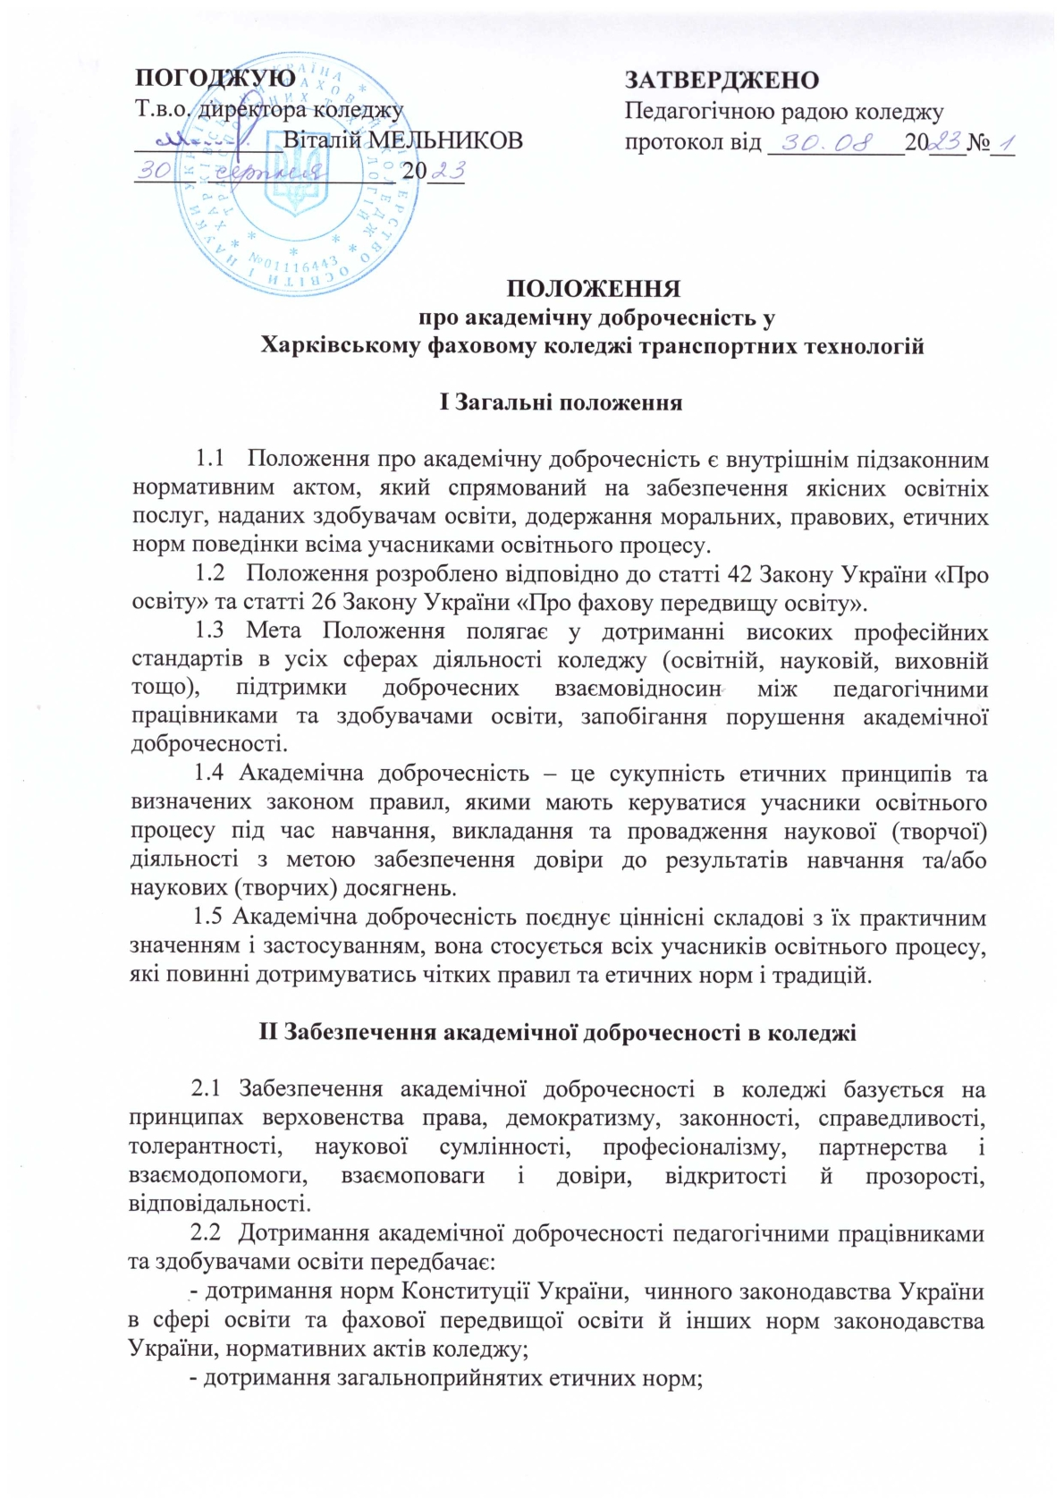  ПОГОДЖУЮ  Т.в.о. директора коледжу  ____________Віталій МЕЛЬНИКОВ  _____ _______________ 20___ | ЗАТВЕРДЖЕНО  Педагогічною радою коледжу  протокол від ___________20___№__

ПОЛОЖЕННЯ
про академічну доброчесність у
Харківському фаховому коледжі транспортних технологій

I Загальні положення

1.1 Положення про академічну доброчесність є внутрішнім підзаконним нормативним актом, який спрямований на забезпечення якісних освітніх послуг, наданих здобувачам освіти, додержання моральних, правових, етичних норм поведінки всіма учасниками освітнього процесу.
1.2 Положення розроблено відповідно до статті 42 Закону України «Про освіту» та статті 26 Закону України «Про фахову передвищу освіту».
1.3 Мета Положення полягає у дотриманні високих професійних стандартів в усіх сферах діяльності коледжу (освітній, науковій, виховній тощо), підтримки доброчесних взаємовідносин між педагогічними працівниками та здобувачами освіти, запобігання порушення академічної доброчесності.
1.4 Академічна доброчесність – це сукупність етичних принципів та визначених законом правил, якими мають керуватися учасники освітнього процесу під час навчання, викладання та провадження наукової (творчої) діяльності з метою забезпечення довіри до результатів навчання та/або наукових (творчих) досягнень.
1.5 Академічна доброчесність поєднує ціннісні складові з їх практичним значенням і застосуванням, вона стосується всіх учасників освітнього процесу, які повинні дотримуватись чітких правил та етичних норм і традицій.

II Забезпечення академічної доброчесності в коледжі

2.1 Забезпечення академічної доброчесності в коледжі базується на принципах верховенства права, демократизму, законності, справедливості, толерантності, наукової сумлінності, професіоналізму, партнерства і взаємодопомоги, взаємоповаги і довіри, відкритості й прозорості, відповідальності.
2.2 Дотримання академічної доброчесності педагогічними працівниками та здобувачами освіти передбачає:
- дотримання норм Конституції України, чинного законодавства України в сфері освіти та фахової передвищої освіти й інших норм законодавства України, нормативних актів коледжу;
- дотримання загальноприйнятих етичних норм;
- патріотичну відданість та збереження національних і культурних традицій;
- взаємоповагу всіх учасників освітнього процесу, незалежно від віку, статі, стану здоров'я, громадянства, національності, віросповідання, філософських переконань, соціального стану та інших ознак;
- демократичні відносини між представниками академічної спільноти;
- об'єктивне оцінювання знань та вмінь здобувачів освіти з використанням чітких критеріїв оцінювання засвоєння відповідних компетенцій та надання студентам зрозумілих методичних рекомендацій;
- якісне виконання своїх посадових обов'язків;
- дотримання норм законодавства про авторське право та вимог наукової сумлінності в усіх видах науково-освітньої діяльності;
- нерозголошення конфіденційної інформації, інформації з обмеженим доступом та інших видів інформації відповідно до вимог законодавства в сфері інформаційної діяльності та звернення громадян;
- уникнення дій на основі приватного інтересу та конфлікту інтересів;
- використання у освітній або дослідницькій діяльності лише перевірених та достовірних джерел інформації та сумлінне посилання на них;
- уникнення фальсифікування або фабрикування інформації, наукових результатів з їх наступним використанням у роботі (методичній, творчій, курсовій, кваліфікаційній, звітній);
- надання правдивої і об’єктивної інформації про джерела інформації та власну науково-педагогічну діяльність;
- виключення із практики академічної діяльності проявів хабарництва за отримання будь-яких переваг у освітній або дослідницькій діяльності;
- контроль за дотриманням академічної доброчесності здобувачами освіти на усіх етапах та в усіх формах навчання (лабораторні, практичні роботи, творчі завдання, курсове і дипломне проєктування, підсумковий контроль);
- дієве реагування на всі порушення цього Положення;
- відповідальність за порушення академічної доброчесності.

III Форми прояву академічної недоброчесності

  - Порушеннями академічної доброчесності, згідно з п.4 ст.42 Закону України «Про освіту», вважається:
- академічний плагіат – оприлюднення (частково або повністю) наукових
(творчих) результатів, отриманих іншими особами, як результатів власного дослідження (творчості) та/або відтворення опублікованих текстів (оприлюднених творів мистецтва) інших авторів без зазначення авторства;
- самоплагіат – оприлюднення (частково або повністю) власних раніше опублікованих наукових результатів як нових наукових результатів;
- фабрикація – вигадування даних чи фактів, що використовуються в освітньому процесі або наукових дослідженнях чи творчих роботах;
- фальсифікація – свідома зміна чи модифікація вже наявних даних, що стосуються освітнього процесу чи наукових досліджень;
- списування – виконання письмових робіт із залученням зовнішніх джерел інформації, крім дозволених для використання, зокрема під час оцінювання результатів навчання;
- обман – надання завідомо неправдивої інформації щодо власної освітньої (наукової, творчої) діяльності чи організації освітнього процесу; формами обману є, зокрема, академічний плагіат, самоплагіат, фабрикація, фальсифікація та списування. До обману також відноситься: представлення різними особами робіт з однаковим змістом як результату власної навчальної діяльності, написання чужого варіанту завдання під час контрольних заходів, симуляція погіршення стану здоров’я чи хвороби з метою уникнення контрольних заходів;
- хабарництво – надання (отримання) учасником освітнього процесу чи пропозиція щодо надання (отримання) коштів, майна, послуг, пільг чи будь-яких інших благ матеріального або нематеріального характеру з метою отримання неправомірної переваги в освітньому процесі;
- необ’єктивне оцінювання – свідоме завищення або заниження оцінки результатів навчання здобувачів освіти та результатів педагогічної діяльності працівників коледжу під час їх атестації;
- академічне шахрайство – використання під час контрольних заходів непередбачених допоміжних матеріалів, проходження процедур контролю результатів навчання підставними особами, подання як результатів власної праці робіт, виконаних іншими особами.

IV Норми та правила академічної доброчесності педагогічних працівників

Педагогічні працівники зобов’язані:
4.1 Забезпечувати якість викладання навчальних дисциплін відповідної освітньо-професійної програми на високому професійному рівні, не допускати безпринципності в освітньому процесі, дотримуючись педагогічного такту.
4.2 Сприяти творчій активності та становленню громадянської позиції студентів.
4.3 Постійно підвищувати свій професійний рівень, використовувати новітні педагогічні технології та інформаційно-комунікаційні засоби навчання, актуальні й достовірні джерела інформації.
4.4 Дотримуватись норм педагогічної етики, моралі, поважати гідність осіб, які навчаються в коледжі, прищеплювати їм любов до України, виховувати їх в дусі українського патріотизму і поваги до Конституції України та державних символів України.
4.5 Не допускати плагіату та робити посилання на джерела інформації у разі використання ідей, розробок, тверджень, відомостей, дотримуватись норм законодавства про авторське право і суміжні права.
4.6 Приходити на всі заняття вчасно і не залишати аудиторію передчасно, використовувати ефективно академічний час для досягнення результатів навчання, визначених у робочій програмі навчальної дисципліни.
4.7 Об’єктивно оцінювати знання студентів, не допускаючи особистої
неприязні, впливу інших.
4.8 Поважати думку студента і підтримувати студентські пропозиції, спрямовані на утвердження академічних чеснот, сприяти розкриттю творчого потенціалу здобувачів освіти.
4.9 Ретельно та грамотно складати методичні вказівки й рекомендації для студентів, вказуючи наявні новітні надходження літератури та Інтернет ресурси, надавати вичерпні консультації студентам у відведений для цього час.
4.10 Надавати достовірну інформацію про методики і результати досліджень, джерела використаної інформації та власну педагогічну (творчу) діяльність.
4.11 Забезпечувати дотримання академічної доброчесності здобувачами
освіти.
4.12 Дотримуватися принципів аполітичності, віротерпимості в освітньому процесі.
4.13 Не принижувати будь-яким чином гідність учасників освітнього процесу, запобігати таким діям з боку інших осіб.
4.14 Дотримуватися норм культури спілкування у процесі комунікації зі здобувачами освіти, педагогічними працівниками, співробітниками та відвідувачами коледжу.
4.15 Для запобігання конфлікту інтересів, пов’язаного з неакадемічним характером відносин, уникати двозначних відносин зі студентами, зокрема: прямого чи непрямого отримання подарунків або послуг від студентів в обмін на дії та рішення, що належать до компетенції викладача; обговорення професійних, особистих якостей співробітників чи учасників освітнього процесу.

V Норми та правила академічної доброчесності здобувачів освіти

Здобувачі освіти зобов’язані:
5.1 Сумлінно та вчасно виконувати навчальні завдання, завдання поточного та підсумкового контролю результатів навчання.
5.2 Бути присутнім на всіх навчальних заняттях, окрім випадків, викликаних поважними причинами.
5.3 Самостійно виконувати навчальні завдання поточного та підсумкового контролю результатів навчання.
5.4 Активно займатися самостійною роботою, знаходити інформацію з надійно перевірених джерел, додатково опрацьовувати нову літературу та Інтернет ресурси, вказані в методичних рекомендаціях викладачів.
5.5 Не допускати плагіату у своїх роботах, завжди робити посилання на джерела інформації у разі використання ідей, розробок, тверджень, відомостей.
5.6 Дотримуватись норм законодавства про авторське право і суміжні права, поважати право інтелектуальної власності, наукові та навчальні здобутки інших.
5.7 Надавати достовірну інформацію про результати власної навчальної (творчої) діяльності, використані методики досліджень і джерела інформації.
5.8 Поважати думки інших студентів, уміти вести дискусію, аргументовано відстоюючи свою точку зору.
5.9 Не принижувати будь-яким чином гідність учасників освітнього процесу, запобігати таким діям з боку інших осіб.
5.10 Не використовувати та запобігати використанню з боку інших студентів службових або родинних зв’язків для отримання нечесної переваги в навчальній діяльності.

VI Відповідальність педагогічних працівників за порушення
академічної доброчесності

6.1 За порушення академічної доброчесності педагогічними працівниками коледжу передбачено наступну академічну відповідальність:
- відмова в присудженні або позбавлення присудженого педагогічного звання; кваліфікаційної категорії;
- прийняття атестаційною комісією рішення про невідповідність займаній посаді педагогічного працівника;
- позбавлення на строк від одного до п’яти років права брати участь у роботі комісій з атестації педагогічних працівників, з акредитації освітньо-професійних програм, з інституційного аудиту закладів освіти, у журі студентських олімпіад та інших змагань, у дорадчих і робочих органах;
- недопуск до проходження сертифікації строком на три роки, позбавлення сертифіката;
- обмеження права на вибір освітніх програм, форм навчання, закладів освіти, установ і організацій, інших суб’єктів освітньої діяльності, що здійснюють підвищення кваліфікації педагогічних працівників;
- недопущення до участі у конкурсі на посаду директора коледжу строком на п’ять років.
6.2 За порушення академічної доброчесності учасники освітнього процесу притягуються до відповідальності згідно з вимогами чинного законодавства України.

VII Відповідальність здобувачів освіти за порушення
академічної доброчесності

За порушення академічної доброчесності здобувачі освіти можуть бути притягнені до такої академічної відповідальності:
7.1 Зауваження (усне або письмове, за поданням викладача, класного керівника).
7.2 Повідомлення батькам або іншим законним представникам.
7.3 Повторне проходження оцінювання (контрольна робота, іспит, залік тощо).
7.4 Повторне проходження відповідного освітнього компонента освітньої та освітньо-професійної програми;
7.5 Повторне проходження державної підсумкової атестації та/або атестації здобувачів освіти;
7.6 Позбавлення академічної стипендії;
7.7 Позбавлення наданих Коледжем пільг з оплати навчання;
7.8 Позбавлення отриманих з порушенням академічної доброчесності призових місць на студентських змаганнях, турнірах, олімпіадах, конкурсах;
7.9 Відрахування із Коледжу.

VIII Порядок виявлення та встановлення фактів порушення
академічної доброчесності

8.1 Контроль за дотриманням принципів академічної доброчесності у відношенні до педагогічних працівників покладається на директора, заступників директора, завідувачів відділення, голів циклових комісій.
8.2 Виявлення порушень академічної доброчесності по відношенню до здобувачів освіти покладається на завідувачів відділень, завідувача навчально-виробничою практикою, голів циклових комісій та педагогічних працівників.
8.3 Відсутність реагування на факти порушення академічної доброчесності є підставою для притягнення відповідальних осіб до дисциплінарної відповідальності.
8.4 У разі виявлення порушення академічної доброчесності педагогічними працівниками, відповідальні особи повідомляють про це директору (письмово або усно) чи його заступникам.
8.5 У разі виявлення порушення академічної доброчесності здобувачами освіти, відповідальні особи повідомляють про це заступників директора (письмово або усно) або завідувачів відділень.
8.6 Рішення про відповідальність за порушення академічної доброчесності педагогічними працівниками приймає Педагогічна рада коледжу або атестаційна комісія І рівня за поданням директора коледжу.
8.7 Рішення про відповідальність за порушення академічної доброчесності здобувачами освіти, передбачені п.7.1, 7.2 приймається класним керівником групи, викладачем відповідної навчальної дисципліни (предмета) з письмовим повідомленням завідувача відділення.
8.8 Рішення про відповідальність за порушення академічної доброчесності здобувачами освіти, передбачені п.7.3, 7.4, 7.5, 7.6, 7.7, 7.8,7.9 приймається директором коледжу, заступниками директора, завідувачами відділень, Студентською радою або стипендіальною комісією відповідно до змісту порушення.

IX Прикінцеві положення

9.1 Положення затверджується Педагогічною радою коледжу.
9.2 Пропозиції щодо змін та доповнень до Положення вносяться за поданням Студентської, Методичної або Педагогічної ради коледжу.
9.3 Ознайомлення і дотримання вимог цього Положення здобувачами освіти, педагогічними працівниками та іншими членами академічної спільноти є обов’язковим.

